**LAPORAN PRAKTIKUM  
PEMROGRAMAN WEB I  
PERTEMUAN KE-6  
DASAR-DASAR HTML**



Oleh:  
Maulana Adam Sahid (18/431735/SV/15706)

**D3-KOMPUTER DAN SISTEM INFORMASI  
DEPARTEMEN TEKNIK ELEKTRO DAN INFORMATIKA  
SEKOLAH VOKASI – UNIVERSITAS GADJAH MADA  
2021**

1. **Mengatur Latar Belakang dan Font**

Untuk mengatur elemen-elemen pada HTML kida dapat melakukannya dengan mengubah-ubah nilai pada bagian CSS. Sebagai contoh permulaan kita dapat mengubah latar belakang suatu halaman. Karena yang ingin kita ubah adalah latar belakang sebuah halamn website secara keseluruhan, maka kita harus mengganti value background pada tag <body>. Untuk melakukannya pada CSS dapat kita laukukan dengan langsung mengetikan nama tag tersebut, yaitu “body”, sehingga nantinya kan dianggap sebagai tag selector pada CSS. Kemudian dikuti kurung kurawal dan ketikkan di antara kurung kurawal tsb. “background” di dalamnya. Kemudian beri value sesuai dengan yang diinginkan.

Kemudian dalam CSS selain kita bisa melakukan penyeleksian dengan tag selector, kita bisa juga menggunakan class selector, id selector, dll. Sebagai contoh ketika kita ingin memberikan pengaturan font terhadap suatu elemen paragraf <p> pada HTML dengan kelas tertentu, kita dapat dengan menambahkan tanda titik (.) setelah nama tag elemen tsb. dan kemudian diikuti oleh nama kelas yang hendak diatur fontnya sebagimana source code di bawah.

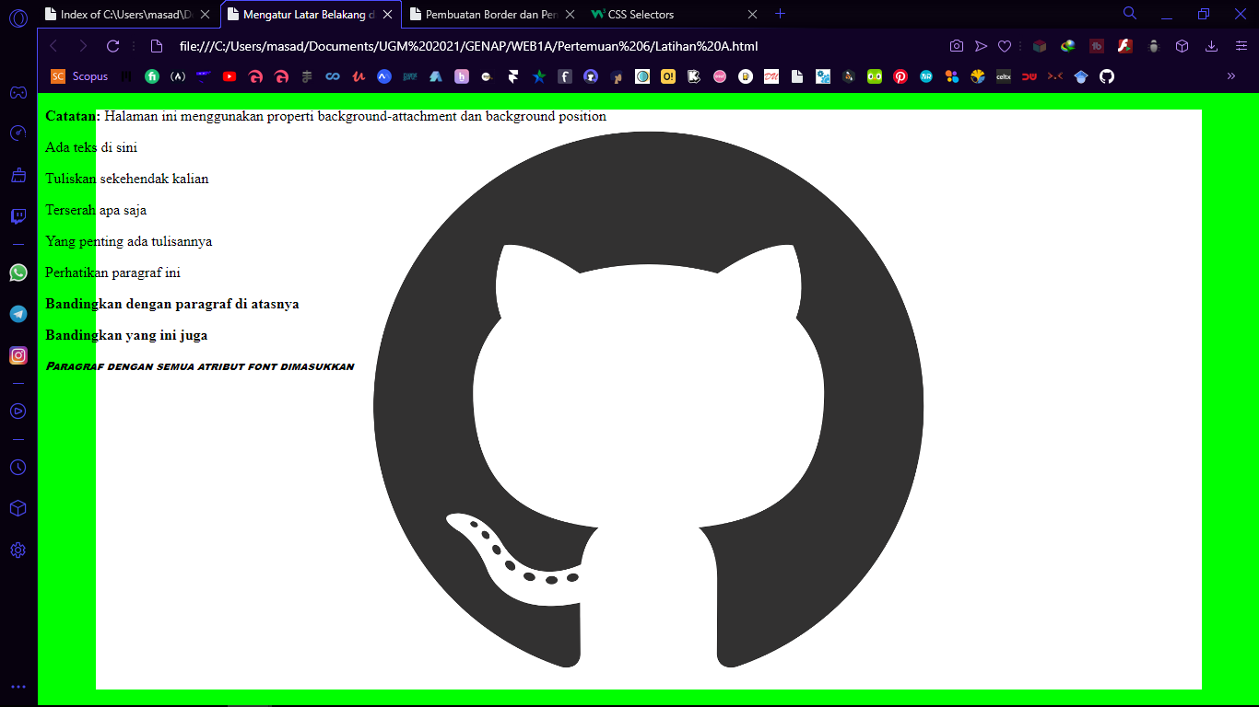

<!DOCTYPE html>  
<html lang="en">  
<head>  
 <meta charset="UTF-8">  
 <title>Mengatur Latar Belakang dan Font</title>  
  
 <style type="text/css">  
 body{  
 background:  
 #00ff00  
 url("https://github.githubassets.com/images/modules/open_graph/github-mark.png")  
 no-repeat  
 fixed center;  
 }  
 p.normal{font-weight: normal;}  
 p.tebal{font-weight: bold;}  
 p.teballl{font-weight: 900;}  
 p.lengkap{font: italic small-caps 900 12px arial;}  
 </style>  
</head>  
<body>  
 <p>  
 <b>Catatan:</b>  
 Halaman ini menggunakan properti background-attachment dan background position  
 </p>  
 <p >Ada teks di sini</p>  
 <p>Tuliskan sekehendak kalian</p>  
 <p>Terserah apa saja</p>  
 <p>Yang penting ada tulisannya</p>  
 <p class="normal">Perhatikan paragraf ini</p>  
 <p class="tebal">Bandingkan dengan paragraf di atasnya</p>  
 <p class="teballl">Bandingkan yang ini juga</p>  
 <p class="lengkap">Paragraf dengan semua atribut font dimasukkan</p>  
</body>  
</html>

1. **Pembuatan Border dan Pengaturan Margin**

Untuk mengatur border dan margin dengan CSS, kita dapat menggunakan properti CSS seperti “border” ataupun “margin”. Namun kita juga bisa menspesifikan properti mana yang ingin kita atur. Sebagai contoh “border-style” untuk mengatur gaya tampilan border, “border-width” untuk mengatur ketebalan border, “border-color” untuk mengatur warna border, “margin-bottom” untuk spesifik hanya mengatur margin bawah, “margin-top” untuk spesifik hanya mengatur margin atas, “margin-left” untuk spesifik hanya mengatur margin kiri, “margin-right” untuk spesifik hanya mengatur margin kanan, dsb.

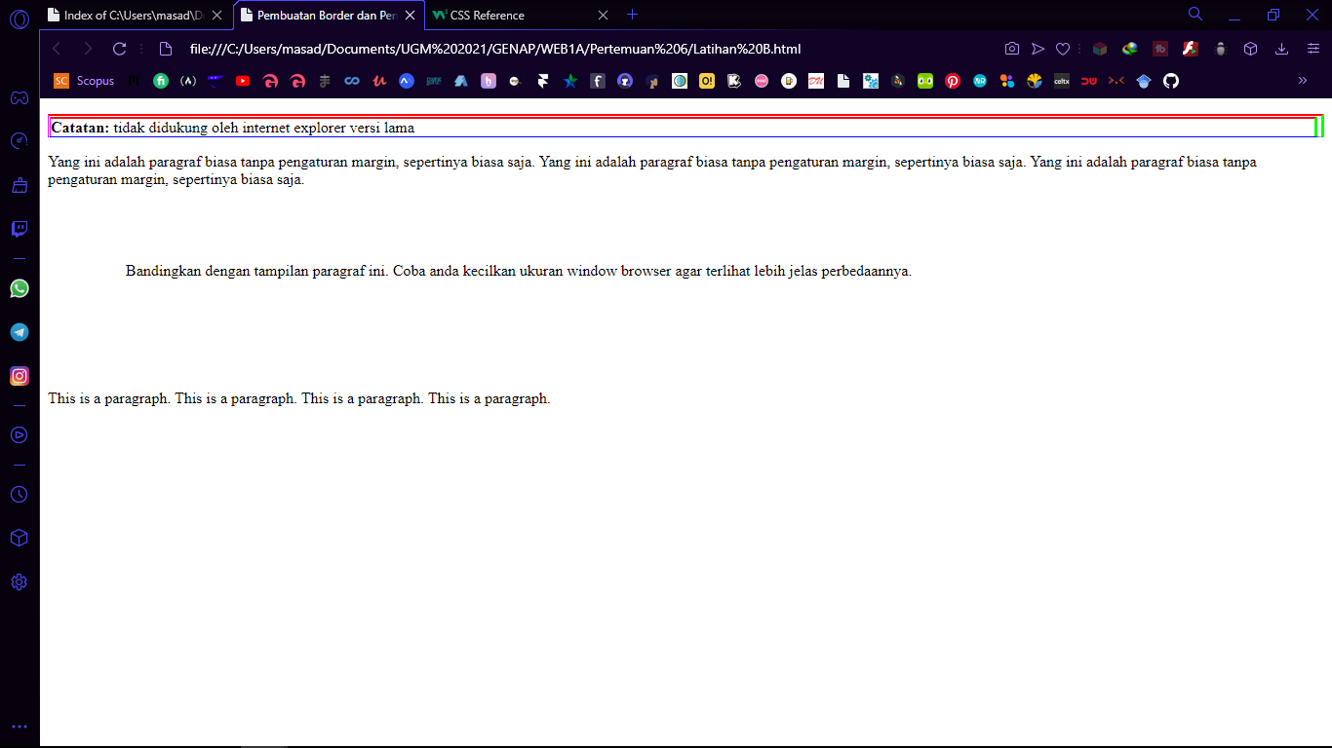

<!DOCTYPE html>  
<html lang="en">  
<head>  
 <meta charset="UTF-8">  
 <title>Pembuatan Border dan Pengaturan Margin</title>  
 <style type="text/css">  
 p.borderous{  
 border-style: double;  
 border-width: 5px 10px 1px medium;  
 border-color: #ff0000 #00ff00 #0000ff rgb(250,0,255);  
 }  
 p.margin{  
 margin: 2cm 4cm 3cm 80px;  
 }  
 </style>  
</head>  
<body>  
 <p class="borderous"><b>Catatan:</b> tidak didukung oleh internet explorer versi lama</p>  
 <p>  
 Yang ini adalah paragraf biasa tanpa pengaturan margin, sepertinya biasa saja.  
 Yang ini adalah paragraf biasa tanpa pengaturan margin, sepertinya biasa saja.  
 Yang ini adalah paragraf biasa tanpa pengaturan margin, sepertinya biasa saja.  
 </p>  
 <p class="margin">  
 Bandingkan dengan tampilan paragraf ini. Coba anda kecilkan ukuran window browser agar terlihat lebih jelas perbedaannya.  
 </p>  
 <p>  
 This is a paragraph. This is a paragraph. This is a paragraph. This is a paragraph.  
 </p>  
</body>  
</html>

1. **Mengatur Padding pada Sel Tabel dan Menggunakan List**

Untuk mengatur padding dapat kita gunakan properti padding. Jika kita hanya memberikan sebuah nilai saja pada properti tersebut, maka CSS akan menganggap bahwa padding dari keempat sisi adalah sama. Jika kita mengisikan dua buah nilai pada properti padding maka akan dianggap secara berurutan adalah value untuk padding atas-bawah dan kanan-kiri. Jika mengisikan dengan tiga buah nilai/value maka CSS akan membaca value pertama sebagai padding atas, value kedua sebagai padding kanan-kiri, dan yang terakhir sebagai padding bawah. Apabila mengisikan dengan lengkap empat value, maka CSS akan membaca secara berurutan mengikuti arah jarum jam dari arah atas, sehingga akan terbaca padding atas, padding kanan, padding bawah, kemudian padding kiri.

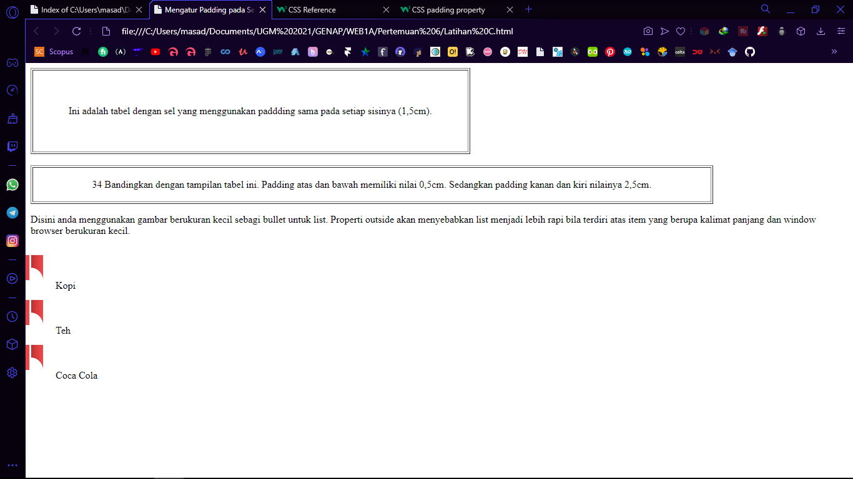

Selanjutnya kita juga bisa mengganti gaya/style dari sebuah list dengan menggunakan properti “list-style” atau kita bisa juga secara spesifik mengatur properti “list-style” dengan menggunakan “list-style-type” untuk mengatur tipe bullets dari list, “list-style-position” untuk mengatur posisi bullets dalam list apakah di luar ataukah di dalam, dan “list-style-image” adalah untuk mengganti bullets dari list dengan sebuah gambar. Jika menggunakan one declaration properties maka isinya adalah “list style : type position image;”.

<!DOCTYPE html>  
<html lang="en">  
<head>  
 <meta charset="UTF-8">  
 <title>Mengatur Padding pada Sel table dan Menggunakan List</title>  
 <style type="text/css">  
 ul{  
 list-style: square outside url("https://yt3.ggpht.com/ytc/AAUvwnhI4lud4ySprZD__f97o7HuyNCaQSaRaC7PT60YRg=s68-c-k-c0x00ffffff-no-rj");  
 }  
 td{padding: 1.5cm}  
 td.value2{padding: 0.5cm 2.5cm}  
 </style>  
</head>  
<body>  
 <table border="1">  
 <tr>  
 <td> Ini adalah tabel dengan sel yang menggunakan paddding sama pada setiap sisinya (1,5cm).</td>  
 </tr>  
 </table>  
 <br>  
 <table border="1">  
 <tr>  
 <td class="value2">34 Bandingkan dengan tampilan tabel ini. Padding atas dan bawah memiliki nilai 0,5cm. Sedangkan padding kanan dan kiri nilainya 2,5cm.</td>  
 </tr>  
 </table>  
 <p>Disini anda menggunakan gambar berukuran kecil sebagi bullet untuk list. Properti outside akan menyebabkan list menjadi lebih rapi bila terdiri atas item yang berupa kalimat panjang dan window browser berukuran kecil.</p>  
 <ul>  
 <li>Kopi</li>  
 <li>Teh</li>  
 <li>Coca Cola</li>  
 </ul>  
</body>  
</html>

1. **Elemen Latar Depan dan Latar Belakang**

Dalam CSS kita mengenal properti indeks kedalaman Z yang disebut dengan yang “z-index”. Properti ini berfungsi sebagai penempatan sebuah elemen yang satu dengan yang lainnya apakah dalam satu layer/level. Nilai default z-indeks pada sebuah elemen HTML adalah 0. Semakin bawah kecil “z-index” sebuah elemen, maka ia akan semakin berada dibelakang elemen-elemen yang lainnya. Sedangkan semakin tinggi nilai “z-index” suatu elemen akan semakin berada di depan komponen yang lainnya.

<!DOCTYPE html>  
<html lang="en">  
<head>  
 <meta charset="UTF-8">  
 <title>Elemen Latar Depan dan Latar Belakang</title>  
 <style type="text/css">  
 img.x1{  
 position: absolute;  
 left: 0;  
 top: 0;  
 z-index: 1;  
 }  
 img.x2{  
 position: absolute;  
 left: 0;  
 top: 100px;  
 z-index: -1;  
 }  
 </style>  
</head>  
<body>  
 <p><b>Catatan:</b> Browser jadul tidak mendukung properti "z-index".</p>  
 <h1>Sepertinya Heading ini terhalang oleh gambar</h1>  
 <img class="x1" width="100" height="80" src="https://upload.wikimedia.org/wikipedia/id/thumb/2/29/Logo_Universitas_Gadjah_Mada.png/200px-Logo_Universitas_Gadjah_Mada.png">  
 <p>Nilai default zindex adalah 0. Z-index 1 memiliki prioritas lebih tinggi, sedangkan Z-index -1 memiliki prioritas lebih rendah.</p>  
 <p></p>  
 <img class="x2" width="100" height="80" src="https://upload.wikimedia.org/wikipedia/id/thumb/2/29/Logo_Universitas_Gadjah_Mada.png/200px-Logo_Universitas_Gadjah_Mada.png">  
 <p>Sekarang Anda bisa membandingkan dengan tampilan di abgian bawah ini. Apakah masih terhalang oleh gambar?</p>  
</body>  
</html>

Konsep dari z-indeks ini kurang lebih mirip dengan konsep layering pada aplikasi-aplikasi desain grafis.

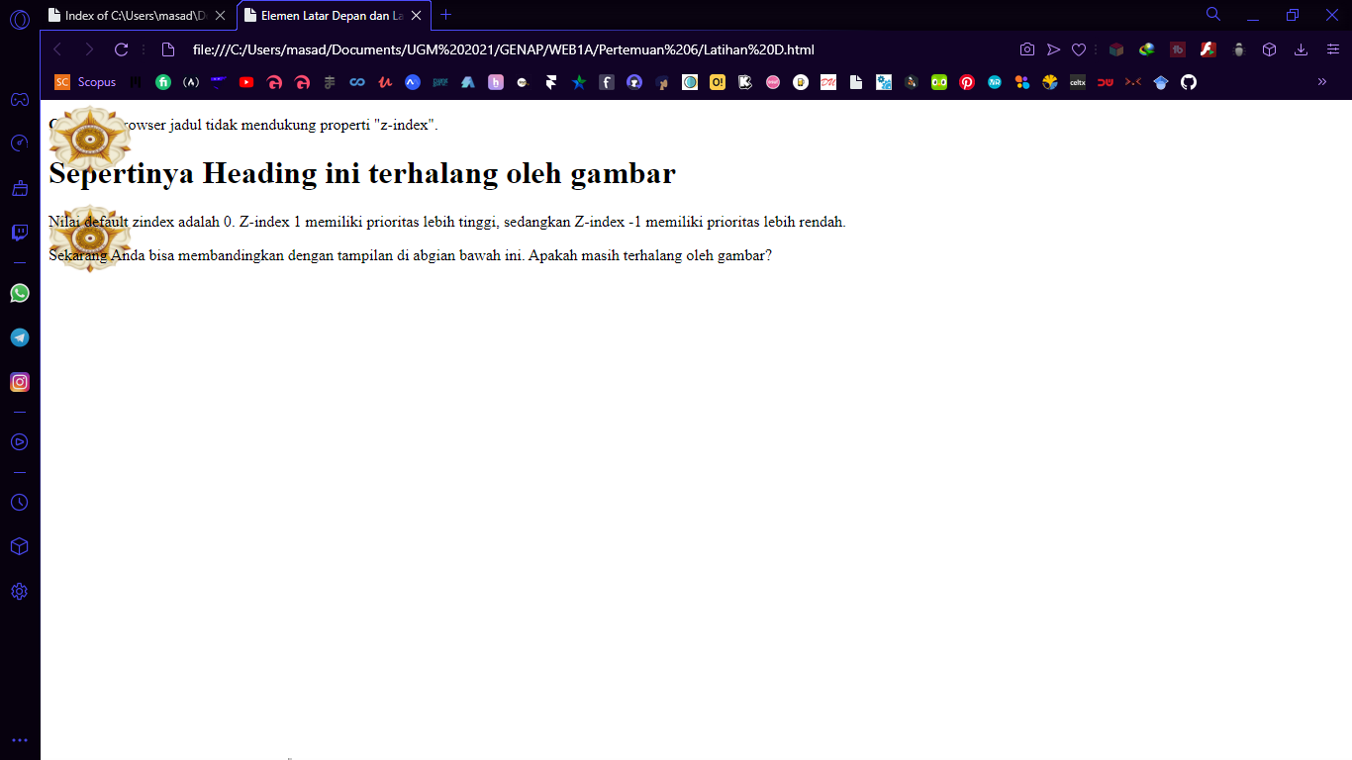

1. **Mengubah Tampilan Link**

Dalam CSS selain kita dapat menggunakan selector element, class, dan id . Kita dapat menggunakan selector dengan pseudo-classes maupun pseudo-elements, seperti “hover” untuk elemen yang sedang ditunjuk oleh mouse pointer kita, “active” untuk elemen yang sedang kita klik, “visited” untuk sebuah link yang sudah pernah kita kunjungi.

<!DOCTYPE html>  
<html lang="en">  
<head>  
 <meta charset="UTF-8">  
 <title>Mengubah Tampilan Link</title>  
 <style type="text/css">  
 a:link{color: red}  
 a.one:visited{color: blue}  
 a.one:hover{color: yellow}  
 a.two:visited{color: cyan}  
 a.two:hover{font-size: 150%}  
 a.three:visited{color: brown}  
 a.three:hover{background: limegreen}  
 a.four:visited{color: purple}  
 a.four:hover{font-family: sans-serif; color: darkred}  
 a.five:visited{color: orangered; text-decoration: line-through}  
 a.five:hover{text-decoration: overline}  
 </style>  
</head>  
<body>  
 <p><a class="one" href="index.html">Mengubah properti color</a></p>  
 <p><a class="two" href="index.html">Mengubah properti font-size</a></p>  
 <p><a class="three" href="index.html">Mengubah properti backgroundcolor</a></p>  
 <p><a class="four" href="index.html">Mengubah properti font-family</a></p>  
 <p><a class="five" href="index.html">Mengubah properti text-decoration</a></p>  
</body>  
</html>

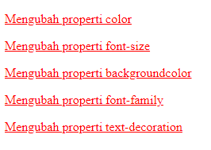 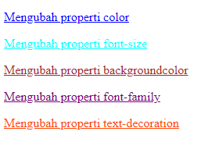

Link ketika belum dikunjungi berwana merah semua

Kemudian berubah warnanya setelah link tsb. dikunjungi



Link ketika sedang ditunjuk oleh mouse pointer atau dalam keadaan hover.

1. **List Menu**

Dengan menggunakan CSS, kita dapat membuat sebuah menu navigasi sederhana pada suatu halaman website.



Konsep pembuatan menu navbar ini sebanrnya sangatlah sederhana. Yaitu kita hanya perlu mengelompokkan elemen-elemen HTML yang memiliki link-link utama dari sebuah website. Dan memasukkannya dalam satu wadah yang sama, sebagaimana pada contoh berikut dibuatkana wadah dengan elemen div dengan css class-nya adalah “navbar”.

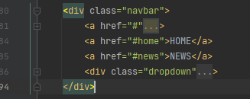

Dan pada class “navbar” tersebut mesti kita berikan sebuah properti “top” agar ia menempel pada bagian atas sebuah halaman. Jika ingin memberikan jarak dari atas, maka dapat diberikan dengan nilai sebuah ukuran misal

1px, 1em, dsb. Namun jika ingin benar-benar menempel dapat kita berikan saja nilai 0 agar benar-benar menempel di bagian atas. Selain itu jika ingin membuat navbar tersebut tetap berada di atas layar browser meskipun kita sedang scrolling ataupun berada di bagian bawah suatu halaman, maka dapat diberikan properti “position” dengan value “fixed”.

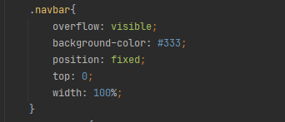

Selanjutnya kita cukup dengan mengatur agar elemen-elemen berlink yang ada di dalam class “navbar” tersebut berjejer secara dalam satu baris sejajar sehingga menjadi rapi dan terlihat menjadi satu kesatuan kelompok elemen. Untuk itu kita bisa menggunakan properti css yang disbut dengan “float”. Properti ini berfungsi untuk menempatkan sebuah elemen berada di suatu sisi dan membuat elemen-elemen yang berdekatan dengannya melakukan wrapping. Dan karena kita akan membuat menu yang dimulai dari seblah kiri, maka kita beri value “left”.

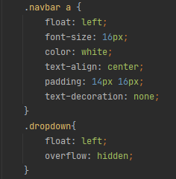

Dengan begitu maka navbar sudah bisa dibuat. Jika ingin membuatnya lebih menarik dapat dengan menggunakan source code seperti pada akhir bagian dokumen ini.

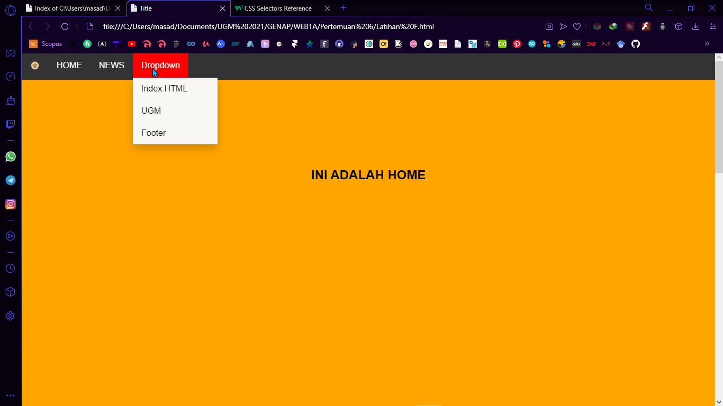

<!DOCTYPE html>  
<html lang="en">  
<head>  
 <meta charset="UTF-8">  
 <title>Title</title>  
 <style type="text/css">  
 body{  
 font-family: Arial, Helvetica, sans-serif;  
 margin: 0;  
 }  
 .navbar{  
 overflow: visible;  
 background-color: #333;  
 position: fixed;  
 top: 0;  
 width: 100%;  
 }  
 .navbar a {  
 float: left;  
 font-size: 16px;  
 color: white;  
 text-align: center;  
 padding: 14px 16px;  
 text-decoration: none;  
 }  
 .dropdown{  
 float: left;  
 overflow: hidden;  
 }  
 .dropdown .dropbtn {  
 font-size: 16px;  
 border: none;  
 outline: none;  
 color: white;  
 padding: 14px 16px;  
 background-color: inherit;  
 font-family: inherit;  
 margin: 0;  
 }  
  
 .navbar a:hover, .dropdown:hover .dropbtn{ background-color: red}  
  
 .dropdown-content{  
 display: none;  
 position: absolute;  
 background-color: #f9f9f9f9;  
 min-width: 160px;  
 box-shadow: 0px 8px 16px 0px rgba(0,0,0,0.2);  
 z-index: 1;  
 }  
 .dropdown-content a{  
 float: none;  
 color: black;  
 padding: 12px 16px;  
 text-decoration: none;  
 display: block;  
 text-align: left;  
 }  
 .dropdown-content a:hover{  
 background-color: #ddd;  
 }  
 .dropdown:hover .dropdown-content{  
 display: block;  
 }  
  
 #home{  
 margin-top: 10em;  
 margin-bottom: 50em;  
 }  
 #news{  
 margin: 50em 0;  
 }  
 #footer{  
 margin-top: 50em;  
 }  
 </style>  
</head>  
<body bgcolor="orange">  
  
 <div class="navbar">  
 <a href="#">  
 <img width="18" height="18" src="https://upload.wikimedia.org/wikipedia/id/thumb/2/29/Logo_Universitas_Gadjah_Mada.png/200px-Logo_Universitas_Gadjah_Mada.png">  
 </a>  
 <a href="#home">HOME</a>  
 <a href="#news">NEWS</a>  
 <div class="dropdown">  
 <button class="dropbtn">Dropdown</button>  
 <div class="dropdown-content">  
 <a href="index.html">Index.HTML</a>  
 <a href="https://ugm.ac.id">UGM</a>  
 <a href="#footer">Footer</a>  
 </div>  
 </div>  
 </div>  
  
 <section id="home">  
 <div>  
 <br><br>  
 <h1 align="center">INI ADALAH HOME</h1>  
 </div>  
 </section>  
 <section id="news">  
 <div>  
 <br><br><br><br>  
 <h1 align="center">INI ADALAH NEWS</h1>  
 </div>  
 </section>  
 <section id="footer">  
 <div>  
 <h1 align="center">INI ADALAH FOOTER</h1>  
 </div>  
 </section>  
  
</body>  
</html>

1. **Layout**

Dalam perancangan sebuah halaman website, layouting adalah bagaimana penempatan elemen-elemen sebuah website dengan baik dan benar. Sehingga dengan begitu pengguna/pengunjung halaman website tersebut akan merasa dimudahkan dalam membaca, menggunakan, dan menelusuri halaman website tersebut.



Gambar di atas adalah salah satu jenis layouting yang umum diterapkan dalam pengembangan sebuah halaman website. Sebagai contoh website ensiklopedia online Wikipedia kurang lebih memiliki layout yang mirip.

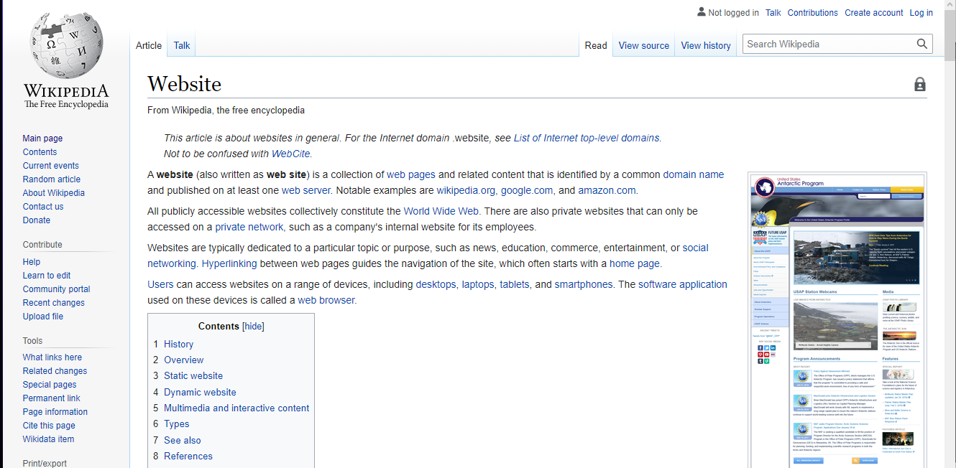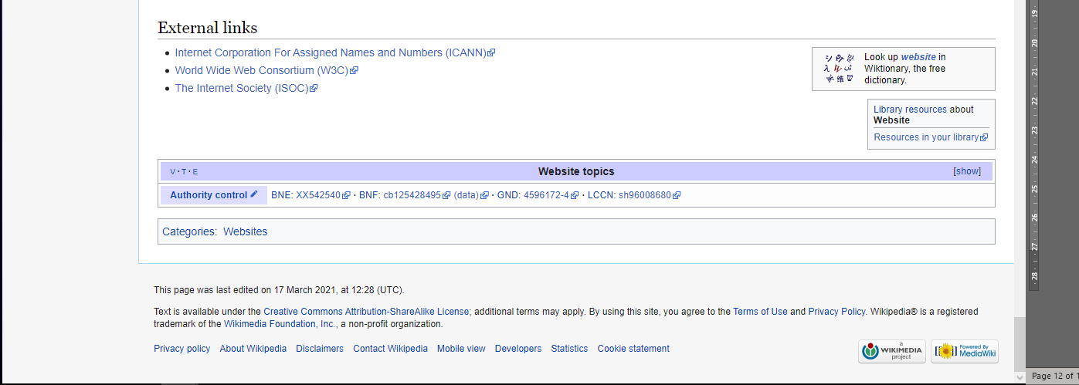

Untuk mempelajari layouting tsb. dapat dengan mencoba kode sumber berikut:

<html>  
<head>  
 <style type="text/css">  
 * {box-sizing: border-box;  
 }body {  
 font-family: Arial, Helvetica, sans-serif;}  
 header {background-color: rgb(41, 142, 182);  
 padding: 30px;  
 text-align: center;  
 font-size: 35px;  
 color: white;}  
 nav {  
 float: left;  
 width: 30%;  
 height: 300px;  
 background: rgb(87, 150, 175);  
 padding: 20px;}  
 nav ul {  
 list-style-type: none;  
 padding: 0;}  
 article {  
 float: left;  
 padding: 20px;  
 width: 70%;  
 background-color: #f1f1f1;  
 height: 300px;  
 }  
 section:after {  
 content: "";  
 display: table;  
 clear: both;  
 }  
 footer {  
 background-color: rgb(41, 142, 182);  
 padding: 10px;  
 text-align: center;  
 color: white;  
 }  
 @media (max-width: 600px) {  
 nav, article {  
 width: 100%;  
 height: auto;  
 }  
 }  
 </style>  
</head>  
<body>  
<header>  
 <h2>Kota di Indonesia</h2>  
</header>  
<section>  
 <nav>  
 <ul>  
 <li><a href="#">Jakarta</a></li>  
 <li><a href="#">Yogyakarta</a></li>  
 <li><a href="#">Semarang</a></li>  
 <li><a href="#">Surabaya</a></li>  
 </ul>  
 </nav>  
 <article>  
 <h1>Jakarta</h1>  
 <p>Ibu kota Jakarta merupakan suatu wialayah yang padat penduduk dan menjadi pusat pemeritahan Republik Indonesia.</p>  
 <p>DKI Jakarta mempunyai banyak tempat rekreasi seperti Pulau Seribu, Taman Impian Jaya Ancol, dan juga beberapa pulau yag ada disekitar teluk Jakarta. </p>  
 </article>  
</section>  
<footer>  
 <p>Footer</p>  
</footer>  
</body>  
</html>

